Посланието на едно дете
.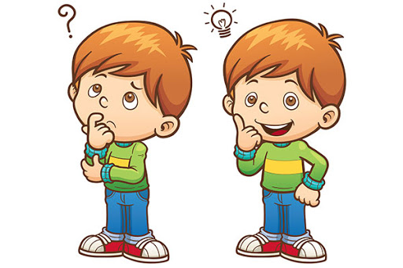

Не ме разглезвайте. Знам много добре, че не мога да получа всичко, което искам. Аз само ви изпитвам.
Не се страхувайте да сте строги с мен. Аз го предпочитам. Това ще ми позволи да разбера какви са границите.
Не ме насилвайте. Това ще ме научи, че силата е всичко. Аз ще откликна по-лесно , ако ме убеждавате.
Не бъдете непоследователни. Това ме обърква и ме кара да се измъквам по какъвто начин мога.
Не ми обещавайте. Вие може да не сте в състояние да изпълните обещанието си. Това ще ме накара да не ви вярвам.
Не се “връзвайте” на моите предизвикателства, когато ви кажа или направя нещо, което може да ви разстрои. След това аз ще се опитам да извоювам още по-големи “победи”.
Не се разстройвайте много, когато ви кажа “мразя ви”.Аз не искам да кажа това, а само да ви накарам да съжалявате за онова, което сте ми сторили.
Не вършете нещата вместо мен. Това ще ме накара да се чувствам като бебе и мога да продължа да ви използвам.
Не обръщайте голямо внимание на “лошите ми навици”. Това само ще ме насърчи да продължавам.
Не ме критикувайте пред други хора. Аз ще възприема по-добре, ако разговаряте с мене спокойно и насаме.
Не се опитвайте да обсъждате моето поведение в разгара на кавгата. Слухът ми в този момент е нарушен, а способността ми за контактуване още повече.
Не се опитвайте да ме поучавате. Вие бихте се изненадали колко добре знам какво е добро и какво лошо.
Не ме карайте да чувствам грешките си като грехове. Аз трябва да се науча да правя грешки, без да чувствам, че не съм добър.
Не ми викайте постоянно. Ако го правите, ще се наложи да се правя на глух.
Не искайте обяснение за лошото ми поведение. Понякога и аз не знам защо съм се държал така.
Не поставяйте твърде много честността ми на изпитание. Лесно мога да се изплаша и да ви излъжа.
Не забравяйте , че обичам да експериментирам. По този начин се уча. Моля, изтърпявайте ме!
Не ме предпазвайте от последиците. Аз имам нужда от опит.
Не обръщайте голямо внимание на леките ми заболявания. Аз може и да свикна да се радвам на неразположението си, ако това ми носи повече грижи.
Не избягвайте отговорите на честните ми въпроси. Ако го правите, скоро ще разберете, че съм спрял/а да питам и търся информация от някъде другаде.
Никога не се представяйте за идеални и безгрешни. Ще ми бъде трудно да бъда като вас.
Не се притеснявайте, че прекарваме малко време заедно. По-важно е как го прекарваме!
Не позволявайте страховете ми да предизвикват безпокойството ви. Иначе ще се страхувам повече. Вдъхнете ми смелост!
Не забравяйте, че не мога без вашето разбиране и насърчение. Макар и често заслужени, понякога забравяте похвалите и одобрението.
Отнасяйте се с мене както се отнасяте към приятелите си и аз ще бъда ваш приятел. Запомнете, че е по-лесно да се уча от модел , а не от критик.
И още нещо……..АЗ ВИ ОБИЧАМ МНОГО , ОБИЧАЙТЕ МЕ И ВИЕ !

